LearnOSM

Додаткова інформація
Якщо ви дійшли до цього розділу – прийміть наші привітання! Тепер у вас є достатньо чітке уявлення про те, як створюється мапа OpenStreetMap. Що ж ще можна робити з OSM? Як дізнатися більше? Як залишатися на зв’язку зі спільнотою, іншими маперами?

Дізнайтеся більше
Багато інформації про OpenStreetMap міститься на wiki.openstreetmap.org. Тут ви можете отримати інформацію про інші проекти пов’язані з OpenStreetMap, а також документацію та посібники, які допоможуть вам дізнатись більше про OSM.
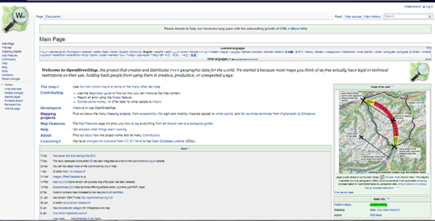

Списки розсилки
Найкращім способом підтримання зв’язку зі світовою спільнотою OpenStreetMap є приєднання до одного із локальних списків розсилки. Багато людей підписуються на них використовуючи власну адресу електронної пошти для отримання информації зі списків розсилки OSM. Після приєднання до списку розсилки ви зможете надсилати листи в групу, щоб обговорити питання, які вас цікавлять, або ж просто обговорити OpenStreetMap.
- Щоб підписатись на розсилку для певної країни, відкрийте ваш веб-оглядач та перейдіть на: lists.openstreetmap.org.
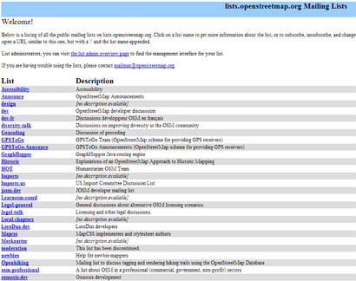
- Прогорніть сторінку, щоб знайти розсилку пов’язану з потрібною вам країною. Списки упорядковані за іменами “Talk-lg”, де lg відповідає коду потрібної вам країни. Наприклад, “Talk-id” — список розсилки для Індонезії.
- Клацніть на розсилку, до якої ви бажаєте приєднатись.
- Введіть наступну інформацію про себе в поля на цій сторінці:
  - адресу електронної пошти
  - ваше ім’я
  - пароль
  - пароль ще раз (для підтвердження)
- Після заповнення полів, натіснить Subscribe (Підписатись).
- Тепер вам потрібно перевірити свою пошту, так само як ви робили реєструючись в OpenStreetMap. Там буде лист для підтвердження підписки.
- Перейдить за посиланням в листі, щоб підтвердити вашу підписку.
- Тепер ви є членом списку розсилки.
- Отже, коли вам треба надіслати повідомлення до списку розсилки, надішліть його на адресу talk-id@openstreetmap.org, замінюючи “id” на потрібну вам країну. Ви будете також отримувати листи, коли інші будуть писати до списку розсилки.

Підсумки
Існує кілька способів за допомогою яких ви можете підтримувати зв’язок зі спільнотою OpenStreetMap та дізнаватись про новини. Ми сподіваємось, що ви продовжите ваші дослідження та дізнаєтесь більше про OSM та зробите свій внесок у проект. Хай вам щастить!
Чи був цей розділ корисним? Повідомте нам і допоможіть нам покращити посібник!
- learnosm@hotosm.org
- @learnOSM
- Hosted on Github
CC0
Official HOT OSM learning materials

